Аппарат Совета депутатов
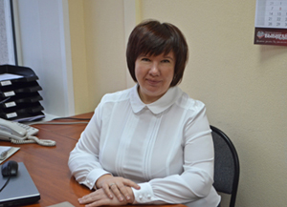 | Жарикова Виктория Викторовна  кабинет 422, телефон 75-34-78
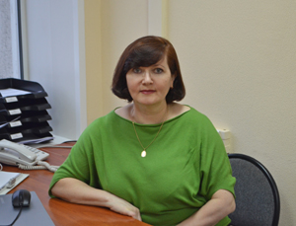 | Добья Ольга Александровна  кабинет 420, телефон 75-34-78
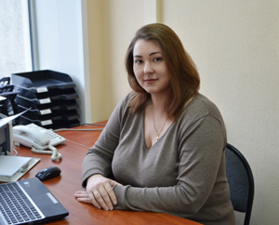 | Сивоконь Галина Сергеевна  кабинет 420, телефон 75-34-78
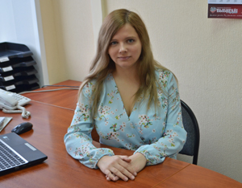 | Урушенкова Екатерина Олеговна,  кабинет 420, телефон 75-34-78
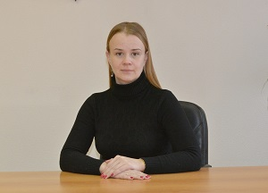 | Провоторова Оксана Игоревна  кабинет 431, телефон 39-61-92

